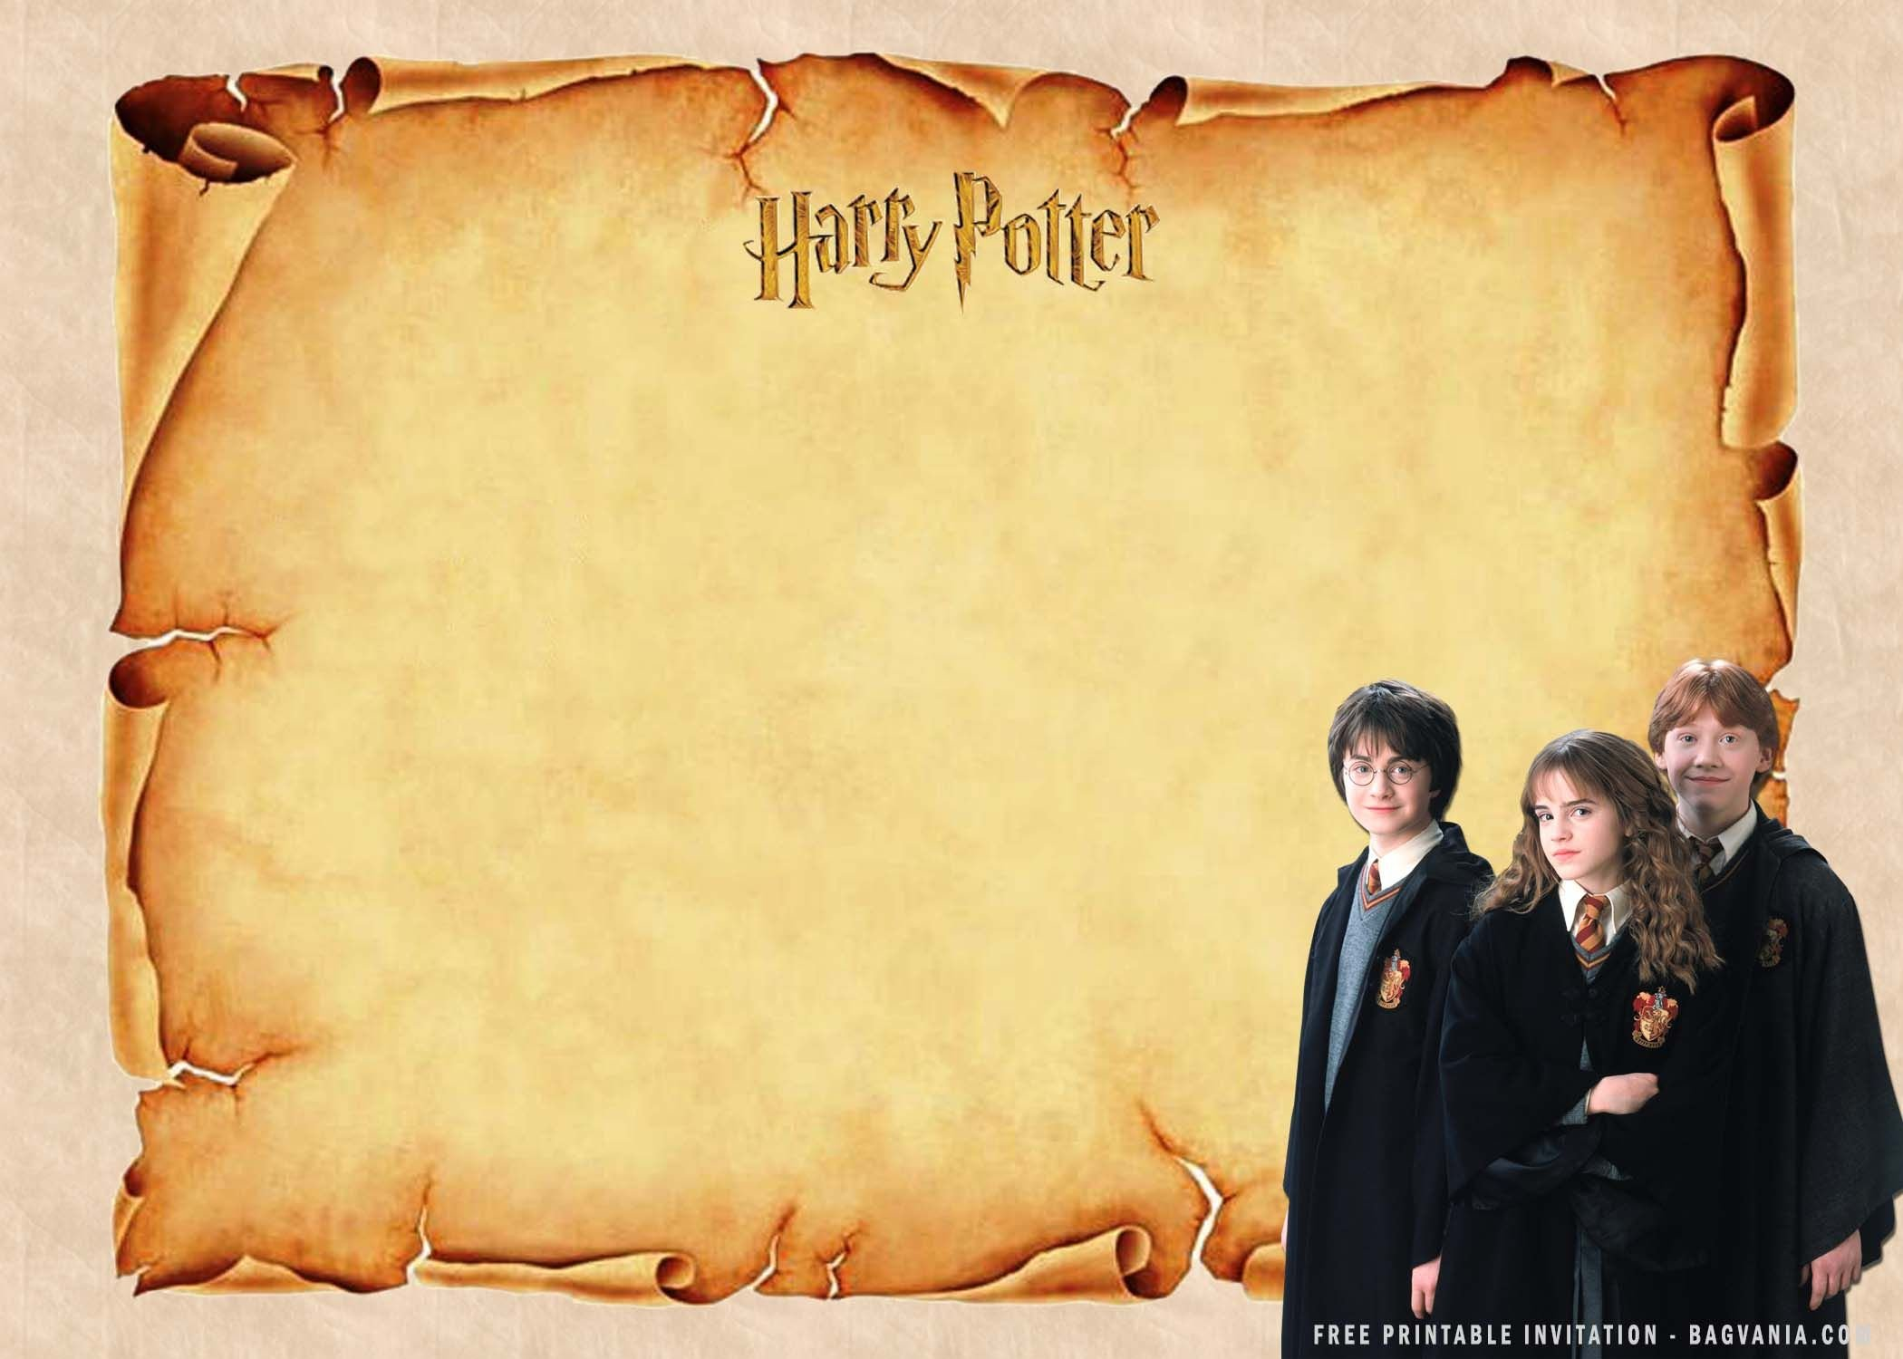

Детский проект
«Гарри Поттер»

Воспитатель: Беляева М. Г.

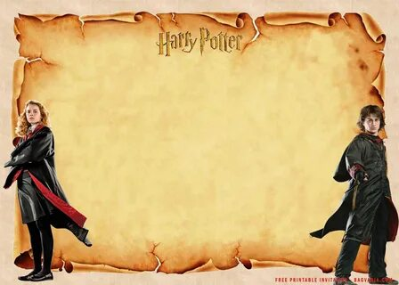

Тип проекта: информационно - творческий
Вид проекта: групповой, краткосрочный (две недели)
Участники проекта:
- дети подготовительной группы;
- воспитатель: Беляева М.Г.
- родители воспитанников.
Актуальность.
Однажды утром, дети в группе обсуждали фильм о Гарри Поттере. Они говорили о волшебстве, о заколдованных предметах, о волшебниках (злых и добрых) ... А кто не видел этот фильм, удивлённо слушали! Было принято решение – провести проект о мальчике - волшебнике, что бы и другие дети могли узнать о мире волшебства, о Гарри Поттере.
Цель: узнать всё о Гарри П оттере и его друзьях.
Задачи:
- узнать о книге Гарри Поттер;
- узнать о Гарри Поттере, его друзьях и других волшебниках;
- слепить «говорящую» шляпу;
- нарисовать героев из книги;
- повыжигать картинки Гарри Поттера;
- провести заклинания (опыты);
- приготовить «зелье»;
- сшить самим накидки волшебников;
- поиграть в магазин волшебных товаров;
-попросить родителей о помощи: изготовить «говорящую» шляпу, зеркало предсказаний, волшебные палочки и приобрести костюмы;
- провести вечеринку.
Что сделали:
- послушали о создании книги «Гарри Поттер» и её краткое содержание;

- послушали рассказы ребят о Гарри Поттере, его друзьях и других волшебниках;
- родители приобрели костюмы, сделали «говорящую» шляпу, зеркало предсказаний, волшебные палочки;
- нарисовали героев из книги:
- слепили «говорящую» шляпу;
- повыжигали картинки Гарри Поттера;
- провели заклинания (опыты);
- приготовили «зелье»;
- сшить самим накидки волшебников ;
- поиграли в магазин волшебных товаров;
- провели вечеринку.

